3个动作锻炼核心肌群！强壮从核心力量开始

“核心”就是人体的中间环节，是肩关节以下、髋关节以上包括骨盆在内的区域，是由腰、骨盆、髋关节形成的一个整体，包含29块肌肉。

核心肌肉群担负着稳定重心、传导力量等作用，是整体发力的主要环节，对上下肢的活动、用力起着承上启下的枢纽作用。

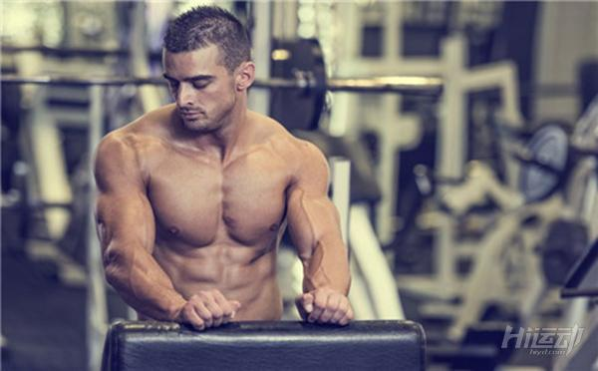

所以练好核心力量，不仅能够更好的保护身体，而且还能在运动的时候有着更佳的表现哦！

更重要的是，核心力量训练，完全可以通过无器械练习完成，无论是在家还是在办公室，困了累了，来组简单的核心力量训练吧~！

一、抬腿卷腹

①平躺在瑜伽垫上，将大腿抬起与地面垂直、小腿与地面平行。

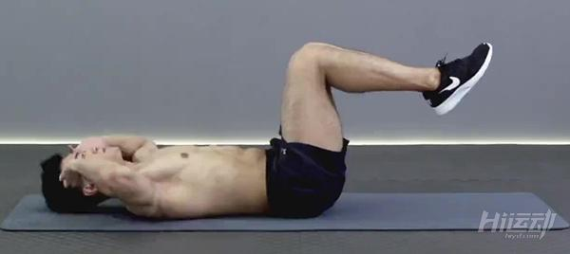

②双手置于头部两侧，抬起上背部至双肩离地，下背部贴紧地面。

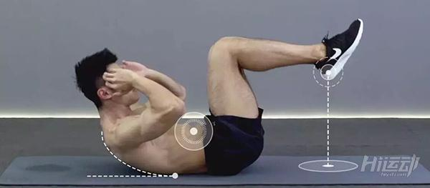

二、反向卷腹

①平躺在瑜伽垫上，将大腿抬起与地面垂直、小腿与地面平行。

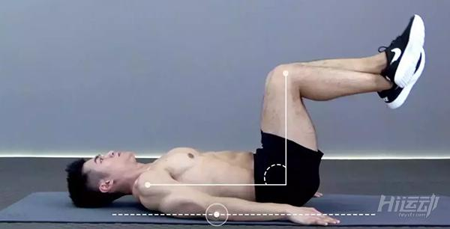

②抬起臀部至下背部离开地面。

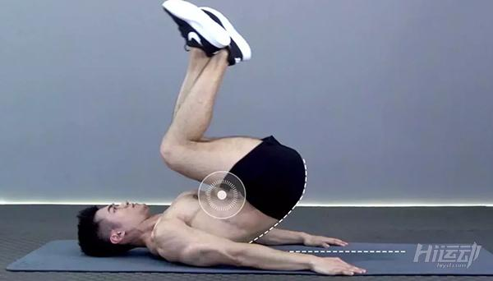

三、两头起

①平躺在瑜伽垫上，双腿并拢伸直，双手像头后伸直。

这是动作的起始位置。

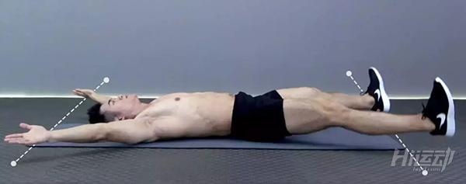

② 弯曲腰部，将腿和手臂同时抬起，并呼气。抬起过程中，双腿要伸直并抬起与地面呈30度-45度角，上身要离开地面，直至手臂摸到小腿。

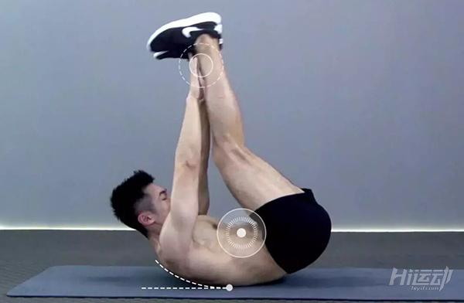

③然后慢慢将腿和手臂放回起始位置，同时吸气。

以上三个动作都要保持腹部持续紧张。

每个动作每次可做10-15次。

简简单单三个动作编成一组，休息的时候来上几组，增强一下你的核心吧！